**ESAP Signment / iPad Version**

# 环境要求

## 硬件

Apple公司出品的iPad2 / iPad 3(The New iPad) / iPad 4 / iPad Air以及iPad mini / iPad mini with Retina Display

iPad初代不支持。

## 软件

iOS 7及以上版本。

# 界面元素概述

## 加载UI

* 打开应用，首先出现加载画面。注意，要完全退出应用（双击HOME键，然后选择掌上签标签，用手向上滑动退出）再打开才会出现加载画面，否则“打开”应用只是将应用从后台切换出来，显示上次离开时的界面。

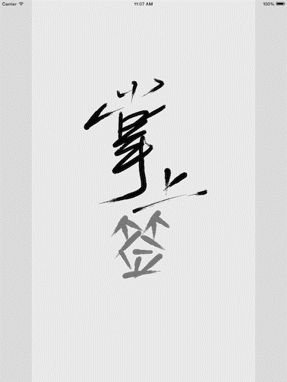 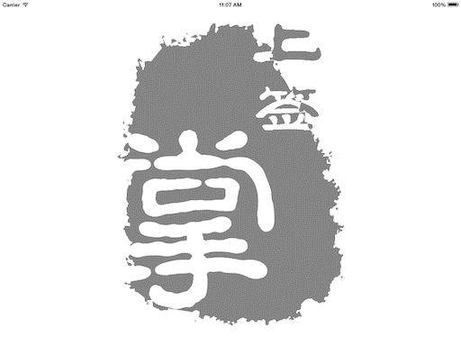

Figure 加载UI

## 登录UI

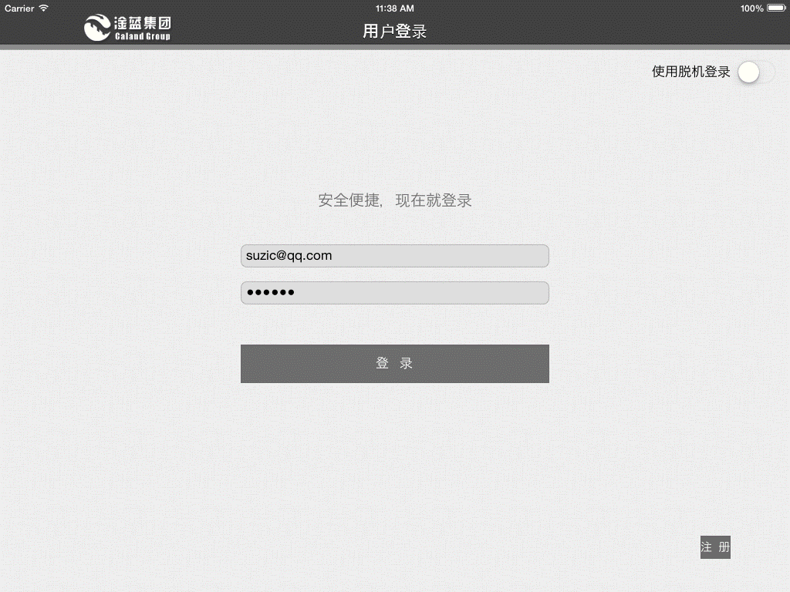  
Figure 登录UI

**进入条件：**

1. **新开启应用时**
2. **用户在设置中点击注销时**
3. **因为在其他设备上更改了用户密码后，联网操作鉴权失败后**

* 登录画面可以填写**用户名和密码**登录。登录时用户可以选择**保存密码**，下次访问时，无需再次输入密码，直接点击确认便可登录。
* 登录画面可以选择**注册**新用户，该操作将会调用iPad上的Safari网页浏览器导航到[www.e-contract.cn](http://www.e-contract.cn)的新用户注册界面。
* 暂未实现登录画面可以选择开启“**脱机登录模式**”（默认不开启），以便用户在没有联网状态下登录使用软件。脱机登录后的用户操作将受到一定的限制；登录以后，系统会在特定的情况下，在联机/脱机模式之间进行切换。（参考后面“脱机模式章节”）

## 主界面

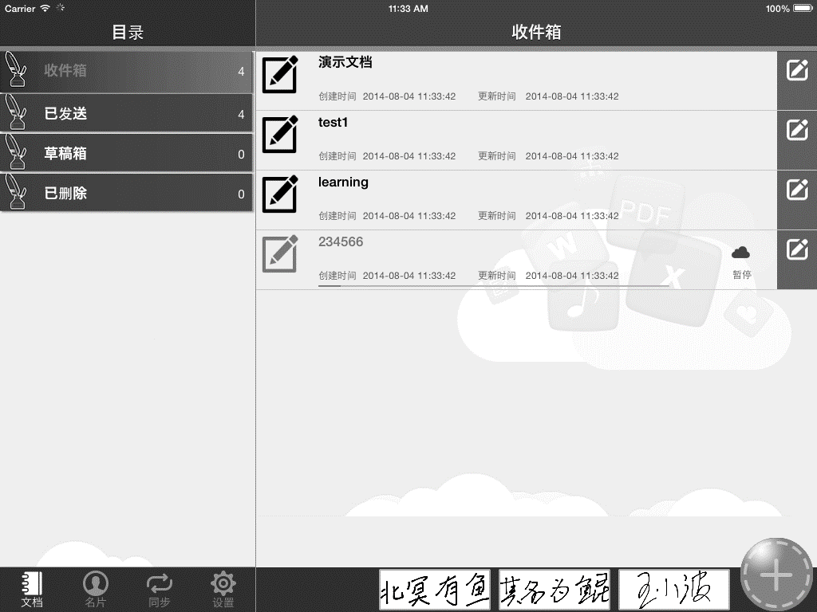

内容栏

导航栏

Figure 主界面

**进入条件：**

1. **登录成功后**
2. 从各个其他界面返回后进入情况：

主界面为左右结构：左侧导航栏；右侧内容栏，显示左侧导航栏选定的内容的详细信息。

左侧导航栏的功能模块分四部分：**文档 / 名片 / 同步 / 设置**。

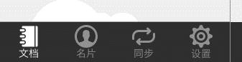

有关四个功能模块的详细介绍请参考后继章节。

## 签名设置界面

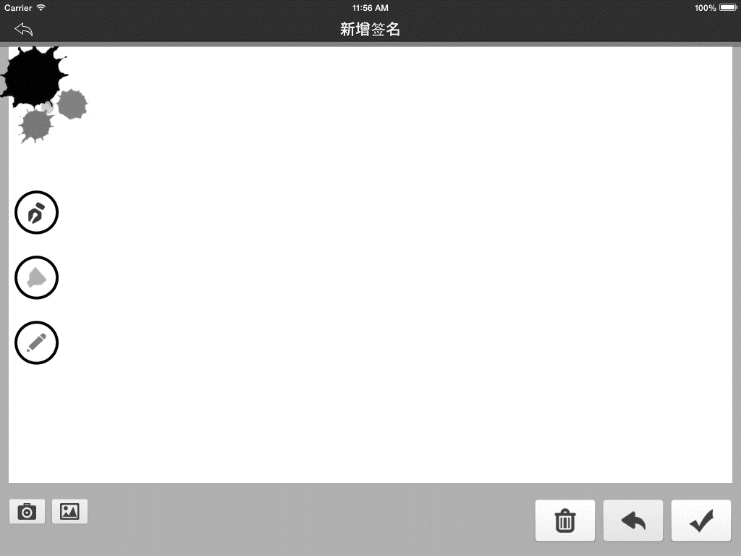

Figure 签名设置界面

**进入条件：**

1. **在用户签名列表中点击“新建签名”按钮**
2. 系统提示是否要创建签名的消息确认后（出现条件：WEB上调用手写板功能，软件发生网络通讯时出现）

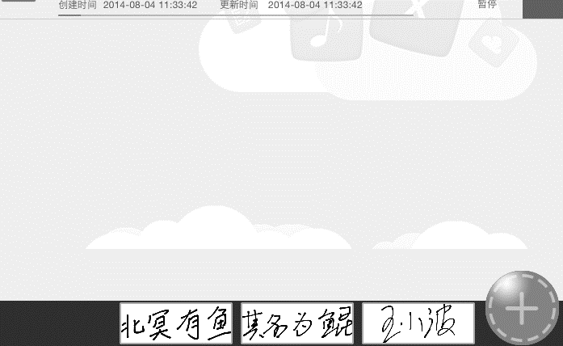 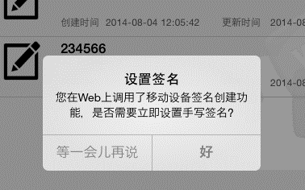

该界面内可以进行手写签名并保存的功能。

## 文档阅读界面

点击文件，进入该文件的阅读界面。该界面内可以进行文档阅读和签名操作。

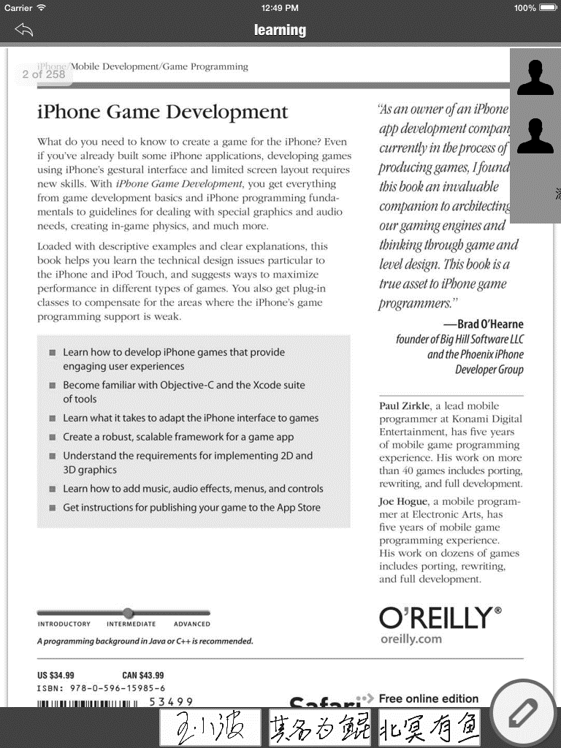

Figure 文档阅读界面

**进入条件：**

1. **主界面“文档”的内容栏中，点击文件方格**
2. 主界面“名片”的内容栏中，联系人下方“我与Ta签订过的文件列表中点击相应文件

## 使用时屏幕方向

支持横屏、竖屏两个方向的使用

|  |  |  |  |
| --- | --- | --- | --- |
| 界面 | 横屏模式 | 竖屏模式 | 差异备注 |
| 加载画面 | 支持，全屏展示 | 支持，全屏展示 |  |
| 登录画面 | 支持，全屏展示 | 支持，全屏展示 |  |
| 主界面导航栏 | 支持，固定显示在左侧 | 支持，左侧自动隐藏 |  |
| 主界面内容栏 | 支持，固定显示在右侧 | 支持，全屏展示 | 竖屏时比横屏要宽 |
| 签名设置界面 | 支持，全屏展示 | 支持，全屏展示 |  |
| 文档阅读界面 | 支持，全屏展示 | 支持，全屏展示 |  |

# 主界面标签——文档

主界面中，在左侧导航栏下方Tab切换处选择第一个按钮，为“文档”模块。



淦蓝云（暂未开放）

Figure 文档标签界面

该模块是进入主界面后的默认选择。

## 左侧导航栏

约定：本段落中，所有的“标题”字眼均指左侧导航栏的标题栏。

### 初始状态

标题为“目录”，内容为根目录中的第一层目录列表，包含**“收件箱”“已发送”“草稿箱”“已删除”“淦蓝云”**五个文件夹。其中“淦蓝云”颜色不同于其他四个目录，表示是用户可编辑的自定义目录结构（“淦蓝云”暂未开放）

“收件箱”处于高亮状态表示已经选中。

每个文件夹右侧有一个数字标记用来告之用户当前文件夹下直属子项的数目（不递归检索，仅包括下一级）。

### 目录的性质划分法

划分为“系统功能目录”和“用户自定义目录”。

**系统功能目录：**是指“收件箱”“已发送”“草稿箱”“已删除”“淦蓝云暂未开放”五个。

**用户自定义目录：**是指位于“淦蓝云”目录之下的子目录。暂未开放对于“系统功能目录”，用户仅能点选然后查看内部子目录和文件。而“用户自定义目录”可有更多操作。

**可编辑目录：即**目录“淦蓝云”和“用户自定义目录”的总称。可编辑目录中的文件，是用户可以编辑并且设置签名流程并发起相应操作的，称之为“可编辑文件”，；而其他位置下的文件，除了“收件箱”中等待当前用户签约的文件可以进行签名操作之外，不能进行任何的编辑。暂未开放

### 目录的显示划分法

划分为“顶级目录”和“子级目录”。

**子级目录：**当前选中的目录会以高亮的方式显示，并且直接在该目录下方列出其直属子目录（如果有的话），在右侧导航栏列出其直属子文件。其中，直接显示的直属子目录，亦称之为**“子级目录”**。“子级目录”一般只出现在“淦蓝云”云之下，故都属于“用户自定义目录”。

**顶级目录：**相对的，处于“子级目录”之上的其他目录，称之为**“顶级目录”**。左侧导航栏初始状态中的五个目录，即初始状态下的“顶级目录”。点击“顶级目录”，会发生选择高亮效果。

### 目录的编辑操作

**新建目录：**暂未开放当一个可编辑目录位于“顶级目录”的位置时，用户选择后可以在标题右侧看到“+”功能按钮，表示用户可以点击创建一个新的目录，以当前选择的目录为父目录，此刻，新建的目录是一个“子级目录”。

**删除目录：**暂未开放当一个可编辑目录位于“顶级目录”的位置时，在该目录条上自左向右滑动手指，会展示一个“删除”红色按钮，点击该按钮会提示删除该目录（包括其所有子项），此刻用户需要进一步确认或取消操作。

### 目录导航

点击一个“子级目录”会发生导航操作，该操作会改变目录结构的展示。

导航操作后，标题变更为该“子级目录”的父目录名称，然后标题左侧出现一个返回按钮，点击该按钮会返回导航前目录结构展示。与该“子级目录”同属于同一父目录的其他“子级目录”将会提升至“顶级目录”位置；原来的“顶级目录”都被取代。

当用户从“文档”标签切换到其他标签（比如“名片”）后，返回“文档”标签，目录导航结构应该保持切换之前的状态。而当用户注销以后重新登录时，才会以初始状态显示目录的导航位置。

## 右侧内容栏

约定：本段落中，所有的“标题”字眼均指右侧导航栏的标题栏。

### 与左侧导航栏的联动

右侧内容栏始终列举左侧导航栏选中的目录下的直属子文件（不包括子目录及其中包括的下属子文件），以单行表格的方式排列文件。

**目录标题**始终显示左侧导航栏选中的目录名称。

**目录重命名：**暂未开放当左侧导航栏选中的目录是“用户自定义目录”时，直接点击标题名字弹出重命名该目录的窗口。重命名文件后，左侧导航栏选中的目录显示的名字也同时改掉。

### 文件的操作

**文件新建：**暂未实现当左侧导航栏选中的目录是“可编辑目录”时，标题右侧出现“新建”功能按钮，用户点击该按钮可以上传、创建新文件。新建文件采用“从其他云存储上传”以及“从模版创建合同”两种方式提供。

**文件编辑：**暂未开放当左侧导航栏选中的目录是“可编辑目录”时，即当下文件都是“可编辑文件”时，标题右侧出现“编辑”功能按钮，用户点击该按钮可以进行文件的删除等操作。

**文件重命名：**暂未开放当左侧导航栏选中的目录是“可编辑目录”时，即当下文件都是“可编辑文件”时，点击文件名，弹出重命名该文件的窗口。

### 文件的列举

**文件图标：**所有展示的文件，在系统中分为4个类别：**PDF，文本文件（TXT），图像文件（JPG, PNG, BMP等），其他文件。**这四类文件分别对应四种不同的图标。

其他文件是指除了PDF，可识别的文本文件、可识别的图像文件之外的所有文件类型。系统仅列出这些文件的名称，不做其他更多操作（如果云端操作需要，可能会开发更多格式文件支持工作）。

**文本和图像文件：**暂未实现文本文件、可识别图像文件可直接点击打开，进入只读阅读模式 “文档阅读界面”

**PDF文件**：可以直接点击打开阅读并根据情况执行更多的操作。参考“PDF文件的列举”以及“发起签约操作”“PDF文件的访问权限”“文档阅读界面”等内容。

### PDF文件的列举

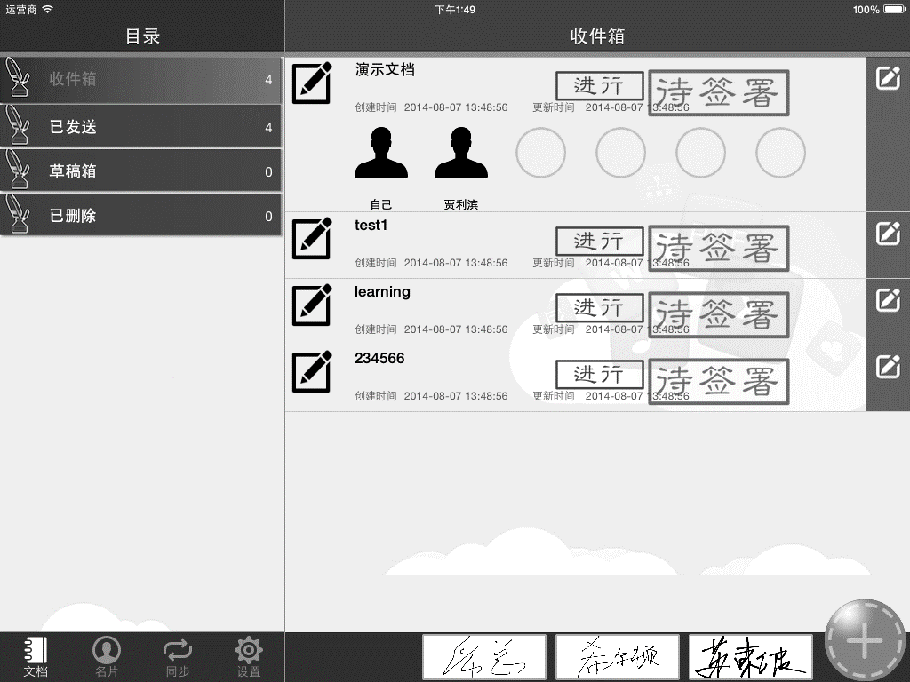

普通显示状态

扩展显示签名流程

**时间信息：**PDF文件除了图标、列出文件名之外，还有该文件的“创建时间”和“修改时间”，用以作为合同中的“发起时间”和“上一次签名时间”的对应参考。

**状态标签：**PDF文件作为可用作签署合同的特殊文档，可能具有两组状态标签：签名流程状态标签，个人签名状态标签。对于可编辑目录下的可编辑文件，这两组标签是不存在的（因为没有签名流程）；但在收件箱、发件箱、草稿箱、已删除等目录中的PDF文件，均具备这两组标签

**签名流程状态标签：**状态有三种：生效、进行、失效。

**“生效”**是指所有参与人都已经签署文件，且合同在有效期内。生效的文件后可能不跟个人状态标签（表示当前用户并未参与该文件签署，该文件对其仅是只读阅览；或跟一个“已签署”的个人状态标签（当前用户参与了该文件签署，必然是已经同意的情况。

**“失效”**是指签名流程结束但是没有成功，或者超出合同有效期的文件。失效的状态后跟随的个人状态标签可能是：没有（表示当前用户不参与该流程，或虽然参与流程，但轮到其签署之前有他人拒签）、已签署（当前用户参与流程并同意，失效的原因可能是后继用户的拒绝或者合同超期）、已拒绝（当前失效的原因即当前用户的拒绝造成）

**“进行”**则是具备签名流程，但没有签署完成的状态（或者就是有签名流程的，所有非“生效”和“失效”的文件总和）。后继跟随的个人状态标签可以是没有、已签署、待签署。

**个人签名状态标签：**状态有三种：已签署、待签署、已拒绝。

如果没有个人签名状态标签，表示当前用户不参与此文件的签署流程，或者是尽管参与，但是文件还未轮到当前用户签署的流程。

已签署：当前用户已经同意。

已拒绝：当前用户已经拒绝。此时签署流程的状态标签必然是“失效”。

待签署：等待当前用户签署。此时的签署流程状态标签必然是“进行”。

### PDF文件的访问权限

所有的PDF文件的相关操作，总共有“阅读内容”，“编辑流程”，“签署”三种类型。

**阅读内容：**对于所有的PDF文件，阅读均支持。

**编辑流程：**对该PDF设置签名流程。

**签署：**对PDF文件进行签名操作。

|  |  |  |  |
| --- | --- | --- | --- |
| **PDF文件的位置** | **阅读内容** | **编辑流程** | **签署** |
| 收件箱 | 可 | — | 进行、待签署状态文件 |
| 发件箱 | 可 | — | — |
| 草稿箱 | 可 | — | — |
| 已删除 | 可 | — | — |
| 可编辑目录 | 可 | 可 | 可 |

# 主界面标签——名片

主界面第二组标签“名片”提供了基于通讯录的管理功能。

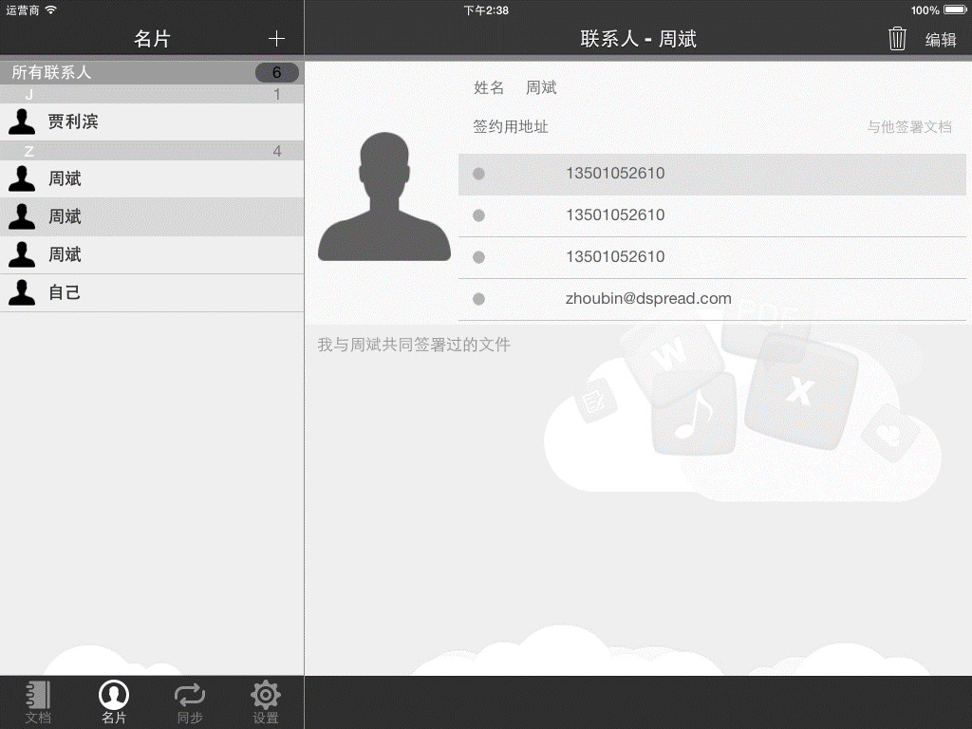

Figure 名片标签界面

该模块用以管理用户的联系人。

## 左侧导航栏

约定：本段落中，所有的“标题”字眼均指左侧导航栏的标题栏。

### 初始状态

如果是首次登录系统（首次登录必须联机），在名片列表中，会：

1. 通过登录后紧随的“同步”操作，获取服务器上的该用户的联系人信息
2. “同步”后获取了签名文件相关签名流程数据，其中所有的“签名人”信息会以合并的方式加入名片

### 导入系统通讯录

用户可通过“设置”界面中对应的功能，从iOS系统的通讯录中导入所有的联系人。这些导入的联系人会以合并的方式加入名片。

### 联系人排序

按照汉字的首字拼音排序，以数字、A~Z的模式进行分组。同时兼顾英文名称。比如人名为“安道全”和“Andy”，在这种情况下，均归属于A字母分组，且英文名称排列在汉字名称之前。

联系人排序后，右侧应有一个快速索引跳转到对应的分组暂未实现。

### 显示内容

联系人分组包括：分组表示字母、该分组下联系人数量。

联系人行数据包括：头像、名称、属于ESAP掌上签名用户的认证标志暂未实现。

## 右侧内容栏

当用户在左侧导航中选择一个联系人后，右侧将显示有关该联系人的详细信息。



签名历史记录区

**详细联系内容**

**联系人名称**

**签约地址**

**标题区**

**放点儿什么好？**

名片区

Figure 联系人详情

### 标题区

标题区显示“联系人—XX”。在标题的右侧，有两个功能按钮：“删除”和“编辑”。

**删除：**该操作将删除当前联系人，执行最终操作前将弹出对话框让用户予以确认。

**编辑：**切换名片区进入编辑模式，进入编辑模式后，“删除”按钮不可见，“编辑”按钮变为“完成”按钮，而标题区的左侧出现一个“取消”按钮。

**完成：**保存用户编辑的修改结果，并切换编辑模式的名片区回到普通模式。

**取消：**不保存用户编辑的修改结果，并切换编辑模式的名片区回到普通模式。

注意，如果名片区位于编辑模式下，用户更换选择联系人，甚或在左侧导航栏切换到其他功能模块（比如“文档”或“设置”，以及点击“同步”），将自动执行“取消”按钮的功能。此时需弹出对话框提示用户是否确认取消操作暂未实现。

### 名片区

名片区用于显示当前的联系人具体信息。名片区具有两种模式：普通模式和编辑模式。除非用户主动点击“编辑”功能按钮，名片区均默认在普通模式（只读）下显示。

### 名片区普通模式

该模式下显示内容包括：联系人头像、联系人名称、签约地址、详细联系内容。

**联系人头像：**联系人头像照片。如果没有特别指定照片，显示默认头像。

**联系人名称**：联系人名称包括姓和名。允许一个联系人的名称只有姓，或者只有名，或者姓名都有；但显示的时候连缀为一体。

**签约用地址：**如果当前联系人是ESAP平台注册用户，签约用地址显示其对应的注册地址；否则此处留空。当用户点选“详细联系内容中”的电子邮件地址时，签约用地址跟随变化为选中的地址。

当签约用地址非空时，“与他签署文档”按钮激活可用暂未开放。

**详细联系内容：**以列表的方式列举联系人的详细联系条目，可以是0到多条（暂无限制）。每一条联系地址包括“图标”、“标题”、“内容”三个字段显示，其中行首显示的图标用来区分“邮件”“电话”“地址”三类信息，标题用来补充说明邮件或电话或地址的具体含义，内容是对应的邮件地址或电话号码等。

### 名片区编辑模式

编辑模式下，显示内容包括：联系人头像、联系人名称、详细联系内容。

**联系人头像：**目前不支持客户端修改头像，均显示默认头像。但是，如果该联系人从iOS系统通讯录导入，而通讯录中有头像照片，该数据将会从其中导入。同时，如果用户在服务器上修改了联系人头像，通过同步的方式也会获得新的联系人头像。

**联系人名称：**包括姓和名，可单独修改，但不允许同时为空。

**详细联系内容**

已有条目行首显示一个红色减号圆圈，用户点击可触发显示该行的删除按钮来删除此行数据。已有行数据显示“图标”“标题”“内容”三段数据：“图标”不可操作；用户点击“标题”可以选择若干默认预置标题或设置完全自定义名称的标题文本；用户点击“内容”则直接修改内容。根据预先设定的类型（图标表示），内容受对应的字符串规则约束（电话号码只能是数字和*#-符号集合，邮件必须符合邮件的正则表达式规则）。

已有条目行最下方有一新建行，该行首现实一个绿色加号圆圈，用户点击弹出“邮件”“电话”“地址”三类信息的创建选择，用户选择后生成一行新的数据，默认状态下，生成对应的类型图标，“标题”字段显示默认的“邮件”“电话”“地址”文字，“内容”字段为空。而后用户可以再依据“已有条目行”的规则对其进行编辑。

### 签名历史记录区

该区域平铺列举最新的50（数量可在设置中配置，0~100）个文件，这些文件满足当前登录用户和此联系人共同参与签署的，且已经签署完毕生效的合同。列举方式同“文档”中PDF文件的列举方式。

如果此处数据为空，显示空的表格行。

点击某个文件，以只读方式可以进行阅览。

# 主界面标签——同步

同步操作仅仅是一个功能按钮，没有明确的独立界面。

**联机模式下用户登录，会自动触发一次同步操作。**

点击左侧导航栏下方“同步”标签，全屏中央出现“同步中…”的等待画面

 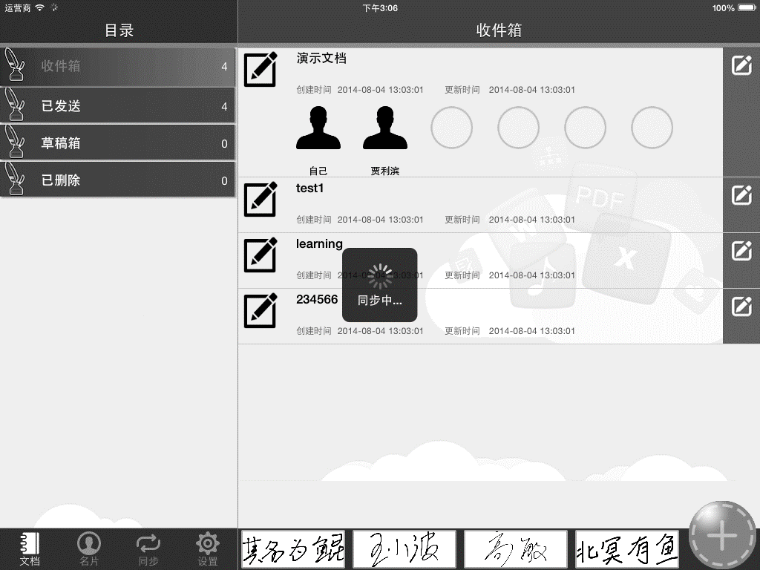

## 同步对联机/脱机状态的影响

1. 同步操作首先会查看网络状况，联网失败则同步不能执行，并将软件自动切换至“脱机”运行模式。
2. 同步操作成功，软件自动切换至“联机”运行模式。

## 同步中…进行的后台操作

同步操作**依次**（不是并行）将进行四步操作：提交当前所有尚未提交的用户本地操作、上传所有未提交的文件、获取服务器最新状态、下载需要更新的文件。

### STEP 1：提交当前所有尚未提交的用户本地操作

在联机模式下，用户的操作都会实时提交到服务器。这种前提下，同步会跳过这一步操作。

在脱机模式下，用户的操作都处于待提交状态（尽管在用户看来，所有的操作都已经成功），同步时首先将这些操作提交到服务器，然后清除待提交的所有操作。

可以通过强制断网来记录脱机状态下执行的操作过程，然后联机，进行同步。

### STEP 2：上传所有未提交的文件

在联机模式下，用户需要上传的文件都会立刻发生上传动作，这种前提下，同步会跳过这一步操作。

上传所有脱机时，用户新建、编辑过的文件上传至服务器。包括文档和签名图片文件。

### STEP 3：获取服务器最新状态

包括从服务器获取完整的通讯录列表、完整的文件目录以及文件对应的签名流程信息。

### STEP 4：下载更的签名图

如果服务器含有新的签名图片文件，进行下载。

## 同步后进行下载

### 下载需要更新的文件

如果服务器上除了通讯录列表、文件目录发生改变之外，文件的版本有更新，将会触发所有有更新的文件的下载。这些下载是异步完成的，此刻同步的主要过程已经完成，

## 同步中不会执行的操作

**约定1：**所有的**“签署文档”**操作必须在联机状态时进行，故同步中不会包括该操作有关的任何步骤。

如果当前系统是脱机状态，用户将不能进行“签署文档”操作，他必须首先执行一次同步操作，切换到联机状态，将所有未同步的信息同步完成，而后才可以发起“签署文档”操作。因此，当脱机时，用户会在原本可以进行签署文档操作的地方看到“联机同步”的按钮，其功能效果等同于“同步”。

**约定2：**所有的**“提交签名流程”**操作必须在联机状态时进行，故同步中不会包括该操作有关的任何步骤。

如果当前系统是脱机状态，用户将不能进行“提交签名流程”操作，他必须首先执行一次同步操作，切换到联机状态，将所有未同步的信息同步完成，而后才可以发起“签署文档”操作。因此，当脱机时，用户点击“提交签名流程”操作按钮，系统会提示开始进行同步；当同步结束后，即刻提交签名流程动作。

## 下载管理

同步操作完成后，会发现本地需要下载的文件。这取决与软件客户端本地是否有该文件的缓存副本，该副本版本是否已经过期等等。

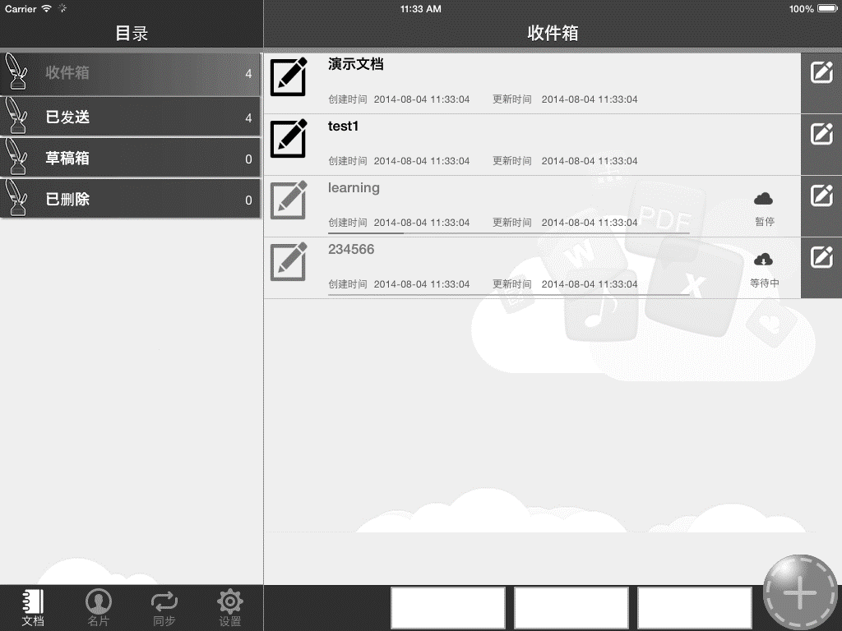

Figure 下载状态

### 文件的几种有关下载的状态：

|  |  |  |  |  |
| --- | --- | --- | --- | --- |
| **状态** | **操作按钮显示文字** | **操作按钮执行动作** | **操作内容** | **备注** |
| 正常 |  |  |  | 本地有最新的文件副本，可以打开阅读或其他操作。 |
| 需要更新 | 下载 | 下载 | 加入下载队列的“等待子队列” | 灰度显示，不能打开。 同步后得知服务器有新版本，或者是新文件 |
| 下载中 | 暂停 | 暂停 | 中断下载，并从下载队列中“下载子队列”移到“暂停子队列”。 | 灰度显示，不能打开。 正在下载的文件。下载完成后退出下载队列的“下载中子队列”。 |
| 下载等待中 | 等待中 | 取消 | 从下载队列中“等待子队列”中删除（彻底离开下载队列） | 灰度显示，不能打开。 进入了下载队列中的“等待子队列”，当“下载队列”不满时会按顺序调用 |
| 下载暂停中 | 下载 | 下载 | 加入下载队列的“等待子队列” | 灰度显示，不能打开。 曾下载但是没有完成的文件。一直放在下载队列的“暂停子队列”中 |

**其中，位于“收件箱”中，**需要我签署的文件（暂时去掉这个条件）**，会自动进入下载队列中“下载等待中”的子队列，并且按照文件排列相同的顺序排列。**

有些其它目录中的文件，实际上和收件箱中需要我签署的文件引用了同一文件，也会在同步后自动加入下载队列，但其实并没有特殊对待。

下载队列中的文件包括“下载中”和“等待中”、“暂停中”三种（程序中对应三个子队列），其中最多可以同时处于“下载中”中的文件数量取决于下载队列的并发下载数，默认为5（参考设置）。下载队列中“下载中”的文件即刻开始下载，当完成后，如果还有“等待中”的文件，自动切换到“下载中”状态。

下载队列中，“暂停中”的文件，除非用户手动回复下载，会一直暂停。如果该文件符合“自动下载”的条件（即属于收件箱中需要我签署的文件），下一次同步也会重新触发其下载进度。

下载中数组

等待中队列

暂停中数组

需要下载但未下载文件

自动

暂停

恢复

下载

取消

Figure 下载队列处理

# 主界面标签——设置

在设置界面，用户可以对系统某些参数进行个性化定制，以及执行退出登录、缓存管理、二维码等其他功能。

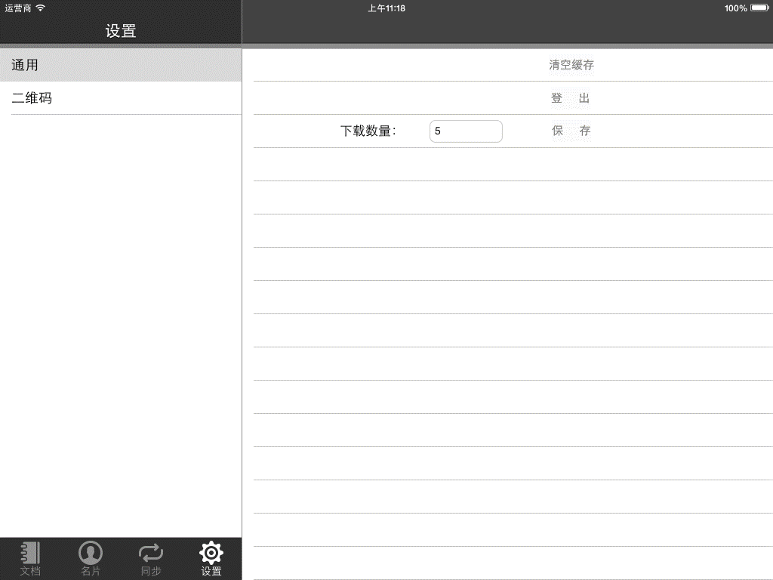

Figure 设置界面

## 左侧导航栏

标题为“设置”，列举设置内容的大分类。默认选择“通用”分类。

## 右侧内容栏

标题为左侧导航栏中选中的大分类标题，内容显示详细小设置条目或者文档等信息。

## 设置内容一览表

|  |  |  |  |  |
| --- | --- | --- | --- | --- |
| **大类** | **小类** | **设置模式** | **约束** | **说明** |
| 通用 | 发起签约时始终添加当前用户 | 开关按钮 |  | 默认打开 |
| 签约流程中不允许添加重复签名人 | 开关按钮 |  | 默认打开 |
| 下载并发数 | 设置整数值 | 1~5之间整数 | 默认为5，用来设置当前同时下载的数量限制。 |
| 与联系人签署记录条目 | 设置整数值 | 50~1000之间整数 | 默认为100，用来设置在名片中当前登录用户与其联系人签约的历史记录保存数。 |
| 签名图存储设置数量 | 设置整数值 | 4~20之间整数 | 默认为10，用来设置预置签名面板中的签名图数量。 |
| 通讯录 | 导入系统通讯录 | 按钮 |  | 点击后从iOS系统的联系人应用中导入已有联系人 |
| 蓝牙盾 |  |  |  |  |
| 扫一扫 |  | 拍照窗口 |  | 用来获取系统支持的二维码信息。根据其信息，返回结果后，可自动执行： 1、呼叫签名板，开始进行签名图设置 2、显示Web页面打开二维码中包含地址 |
| 关于 |  |  |  | 显示产品信息 |
| 法律声明 |  |  |  | 显示相关文档 |
| 退出 | 登出 | 按钮 |  | 点击弹出确认对话框，确认后返回登录界面。 |
| 清空缓存 | 按钮 |  | 点击弹出确认对话框，确认后将本地已经下载的、没有在收件箱里的、没有本地修改等待提交的文件本体数据删除。 |
| 解除绑定 | 按钮 |  | 点击弹出确认对话框，确认后返回登录界面，清除登录信息缓存，并解除与服务器绑定。 |

# 签名设置界面

有关签名设置界面的进入，可参考签名设置界面

返回



工具区域

导入功能

操作区域

书写区域

# 文档阅读界面

文档阅读界面的进入，可参考文档阅读界面

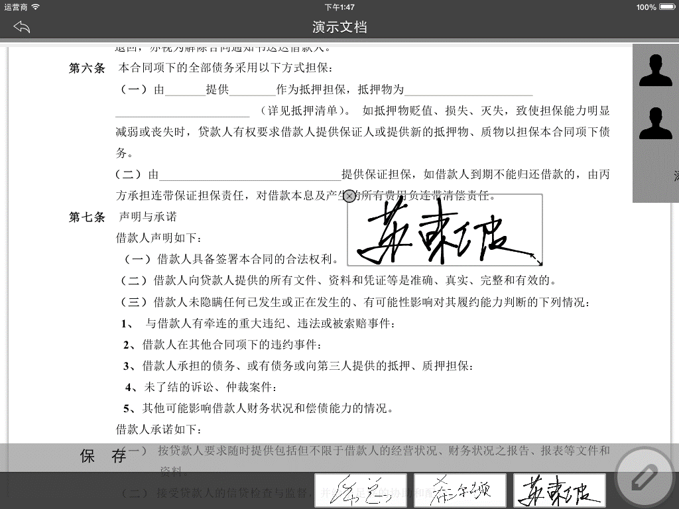

# 发起签约操作

## 可管理规则

**注意：关于签约流程的修改，需要明确的几点是**

1. 可编辑文件才能编辑签约流程。
2. 编辑的签约流程若不提交，编辑到一半的签约流程仅保存在本地缓存中，不会发起真正的设置签约动作。
3. 提交签约流程后，是否需要重置该“可编辑文件”的签约流程为空状态呢？事实上，提交之后，后台服务会根据该PDF文件创建一个存在于系统目录中的副本，该副本才是业务的核心文档；而发起时的这个文档仅起到一个模版的作用。

## 文档管理中发起

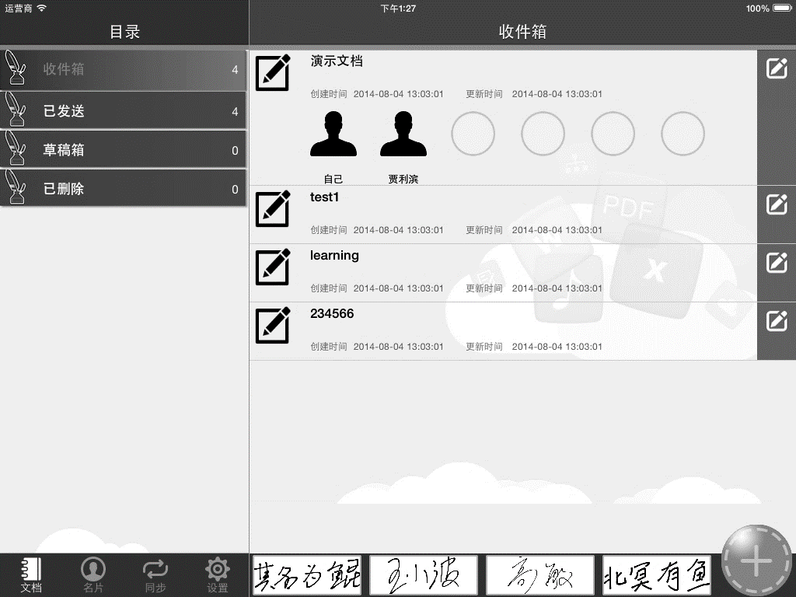

签名流程管理

**签名流程切换按钮**：PDF文件行右侧是一个签名笔样式的按钮。点击该按钮，文件行将扩展为两行，新出现的一行称之为“签约人列表”（预置6个占位，可添加最多到6个签约人），以及最后的“新增签约人”和“提交签名流程”按钮。

**签约人状态：**暂未实现签约人标签右下角有一个标记位，用来表示当前签约人的签约状态。**对勾**表示他**已经签署**，**问号**表示正在**等待他签署**，**叉号**表示他**拒绝签署**。没有标记的仅表示他在签署流程中并且尚未轮到他进行签署。

**新增签约人：**暂未开放“新增签约人”按钮仅在当前PDF文件是一个“可编辑文件”时可见，点击后出现选择签约人对话框。

**修改签约人：**暂未实现当前PDF文件是一个“可编辑文件”时，方可进行修改操作——长按签约人图标，签约人图标左上角出现一个删除标记并且持续抖动，此刻可以拖拽图标进行顺序调整，或者点击删除标记删除该签约人。

**提交签名流程：**暂未开放**“提交签名流程”**按钮仅在当前签名流程发生修改（新增，调整顺序，删除签约人等）后可见（因此也必须要求当前PDF文件是一个“可编辑文件”）。提交后，以当前PDF文档为核心，创建新的签约流程，该签约流程及文件将出现在“已发送”目录中。同时，原有的“可编辑文件”保留在原来的“可编辑目录”之下，对应的“签约流程”重置为空的状态。

## 文档阅读中发起

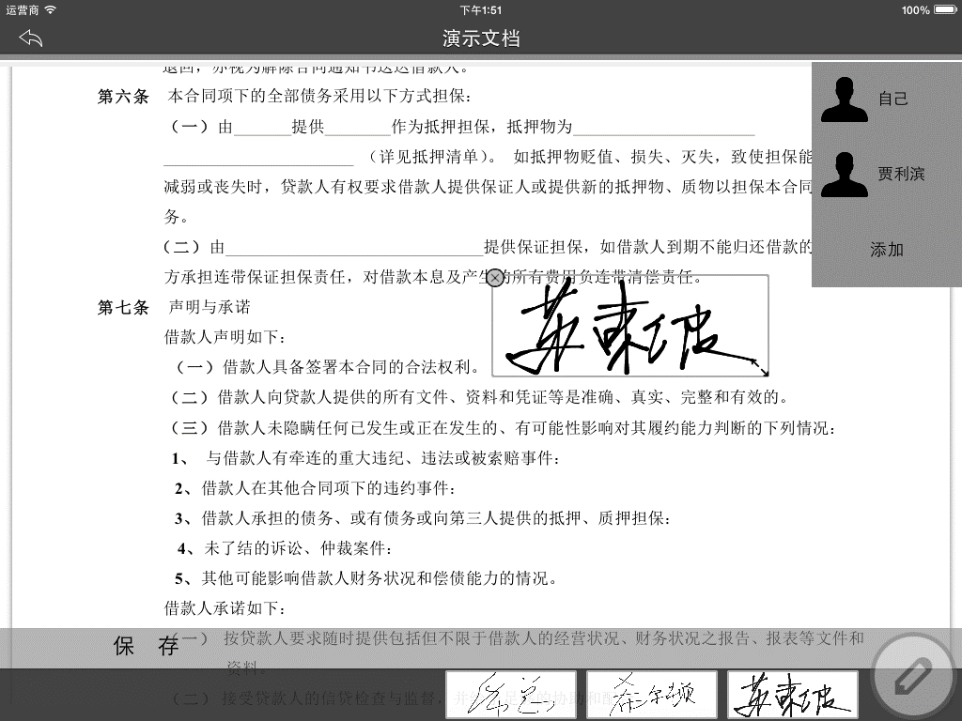

签名流程管理

自动隐藏的签名流程管理面板：

签约人状态：

新增签约人：

修改签约人：

提交签名流程隐含在提交文档操作中。

## 使用签名浏览板进行文档签名

使用预置签名：

使用即时签名：

嵌入数字证书：

在没有签名流程时隐含的签名设置操作：

## 名片管理中发起



# 发起签名板签名操作

## 服务器发起

## 二维码扫描